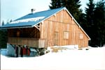
Le Foyer des Brasses

Chalet de la Vuagère

L’association du Foyer des Brasses (sous section du secteur USEP Bonneville/Pays Rochois) gère, durant les mois d’hiver (hors week-end), le chalet CAF de la Vuagère.

Ce chalet, récemment rénové, situé sur le versant « Chaîne d’or » de la station, est parfaitement adapté pour l’accueil d’une classe de 26 élèves au plus. Sa situation à 1200 m d’altitude lui procure un enneigement idéal pour la pratique du ski nordique. Il abrite un foyer fonctionnant en auto-gestion riche de plus de 200 paires de skis (skating et écailles) en très bon état et de 90 paires de raquettes.

Le foyer de ski nordique des Brasses a pour vocation :
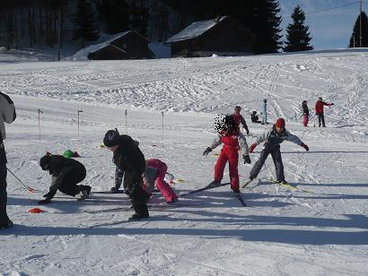
-Le ski nordique scolaire
-L’accueil des classes en séjour court (possibilités de nuitées).
-Les sorties raquettes

Pour tous renseignements, vous pouvez contacter :
Par mail : foyerdesbrasses@orange.fr
- Fabrice Badard (président) au 06 43 56 71 44 (temps de midi ou après 17h)
- Clémence Protais (secrétaire) 06 09 05 61 39 (temps de midi ou après 17h)
- Référent Education Nationale (CPC Bonneville 2)
mickael.maistre@ac-grenoble.fr 06 95 86 36 39

La réunion permettant d’établir le planning d’utilisation du foyer est fixée au :
Jeudi 8 novembre 2018 à 18h00

à l’école Georges Lacrose de St Pierre en Faucigny
Présence souhaitable

Tarifs 2018-2019:

Journée: 5,70 € ( Accès aux pistes, matériel et pique-nique au chaud possible)
Forfait séjour (avec nuitées): 38 € pour 3 jours/2 nuits par élève, 48€ pour 4jours/3 nuits, 58 € pour 5 jours/4nuits par élève
Maternelles et CP: Forfait de 38 € la journée.

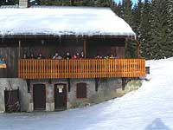

Pour tout renseignement concernant les facturations
Contacter Francois Armada (Trésorier)
françois.armada@orange.fr

